類神經網路 作業三_Hopfield network 實作 大氣4A 黃展皇 106601015

工作環境：x64 windows10，conda 4.8.3，python3.6.10

1. 程式簡介、須包含實作架構(Hopfield)

程式碼如下所示，都應有足夠辨別之註解。

主要__name__ == '__main__'執行GUI介面規劃並執行main()。

main()作基本的防呆除錯並呼叫run_hopfield()。

run_hopfield()會針對不同資料集作訓練以及測試，並將每個測試結果印出。

而Hopfield network則由class hopfield_network實現，具有train(輸入訓練集資料訓練網路權重)、w_correction(計算權重調整量)、run(輸入測試集資料並回想)方法。

另有print_results、load_data方法幫助資料擷取轉型以及印出可視化資料。

import numpy as np

import os

import tkinter as tk

class hopfield_network(object):

    def __init__(self, input_num, n):

        self.input_num = input_num

        self.n = n

        self.w = np.zeros((n, n), dtype=np.float32)

    def train(self, data_array):

        print('in training, check data_array shape:', data_array.shape)

        # every input loop, train w

        for i in range(self.input_num):

            single_data_array = data_array[i]

            single_data_array_mean = float(single_data_array.sum()) / single_data_array.shape[0]

            self.w = self.w + self.w_correction(single_data_array, single_data_array_mean)

            # w diagonal line = 0

            for diagonal in range(self.n):

                self.w[diagonal, diagonal] = 0.0

        print('train success :)))\n')

    # calculate train weight correction

    def w_correction(self, single_data_array, single_data_array_mean):

        correction = np.zeros((self.n, self.n), dtype=np.float32)

        for i in range(self.n):

            correction[i] = (single_data_array - single_data_array_mean)[i] * (single_data_array - single_data_array_mean)

        return correction / (self.n * self.n * single_data_array_mean * (1-single_data_array_mean))

    def run(self, single_data_array):

        print('in testing, check single_data_array shape:', single_data_array.shape)

        for i in range(self.input_num):

            u = self.w * np.tile(single_data_array, (self.n, 1))

            ouput = u.sum(axis=1)

            # normalize

            m = float(np.amin(ouput))

            M = float(np.amax(ouput))

            ouput = (ouput - m) / (M - m)

            # to 0 or 1

            ouput[ouput <= 0.5] = 0.0

            ouput[ouput > 0.5] = 1.0

            return ouput

# input filename and return raw_num, column_num and data_array(input_num, raw_num*column_num)

def load_data(filename):

    # read file

    try:f = open(os.path.join(os.getcwd(), filename), mode='r')

    except OSError:f = open(os.path.join(os.getcwd(), 'hw3', filename), mode='r')

    origin_str = f.read()

    f.close()

    # calculate raw_num, column_num and input_num

    column_num = len(origin_str.split('\n')[0])

    raw_num = int((len(origin_str.split('\n\n')[0])+1)/(column_num+1))

    input_num = len(origin_str.split('\n\n'))

    # create null data_array(input_num, raw_num*column_num)(np.int)

    data_array = np.zeros((input_num, raw_num*column_num), dtype=np.int)

    # input data_array

    input_count, rc_count = 0, 0

    for s in origin_str:

        if s == '\n':continue

        elif s == '1':

            data_array[input_count, rc_count] = 1

            rc_count += 1

        elif s == ' ':

            data_array[input_count, rc_count] = 0

            rc_count += 1

        else:print('s error!!!')

        if rc_count == column_num*raw_num:

            rc_count = 0

            input_count += 1

    print('data loaded, data_array shape(input_num, raw_num, column_num):', '({}, {}*{})'.format(input_num, raw_num, column_num))

    return raw_num, column_num, data_array

def print_results(raw_num, column_num, array):

    for raw in range(raw_num):

        line_str = ''

        for column in range(column_num):

            if array[raw*column_num+column] == 1.0:line_str += '*'

            else:line_str += ' '

        print(line_str)

def run_hopfield(basic_bonus_noise='Basic'):

    print()

    print('run_hopfield init')

    # train

    _, _, training_array = load_data('{}_Training.txt'.format(basic_bonus_noise))

    hnn = hopfield_network(training_array.shape[0], training_array.shape[1])

    hnn.train(training_array)

    # test and show

    raw_num, column_num, testing_array = load_data('{}_Testing.txt'.format(basic_bonus_noise))

    for symbol in range(testing_array.shape[0]):

        # prediction = every symbol prediction

        prediction = hnn.run(testing_array[symbol])

        print('testing data:\n')

        print_results(raw_num, column_num, testing_array[symbol])

        print('prediction:\n')

        print_results(raw_num, column_num, prediction)

    print('{} data ok!!!!!!!!!!!!!!!!!!!!!!!!!!!!!!!\n'.format(basic_bonus_noise))

# run when button be pushed, default = 'Basic'

def main():

    legal_dataset_name = ['Basic', 'Bonus', 'Noise']

    try:dataset_name = dataset_entry.get()

    except ValueError:dataset_name='Basic'

    if dataset_name not in legal_dataset_name:dataset_name='Basic'

    run_hopfield(basic_bonus_noise=dataset_name)

# GUI interface

if __name__ == '__main__':

    print('init')

    window = tk.Tk()

    window.title('show you how hopfield network')

    window.geometry('500x200')

    window.configure(background='white')

    header_label = tk.Label(window, text='ok就按按鈕執行吧:')

    header_label.pack()

    dataset_frame = tk.Frame(window)

    dataset_frame.pack(side=tk.TOP)

    dataset_label = tk.Label(dataset_frame, text='要執行哪個dataset(default=Basic)')

    dataset_label.pack(side=tk.LEFT)

    dataset_entry = tk.Entry(dataset_frame)

    dataset_entry.pack(side=tk.LEFT)

    calculate_btn = tk.Button(window, text='按下去開始算', command=main)

    calculate_btn.pack()

    window.mainloop()

1. 程式執行說明。(如何操作、使用)

如影片所示，執行exe檔案會跑出一GUI介面，可選擇想要用以訓練及測試的資料集['Basic', 'Bonus', 'Noise']，預設及防呆都是'Basic'，即可在終端機看到精心設計的結果呈現；若直接執行.py檔案則同理，直接執行即可，一樣會有GUI介面可供應用。

1. 實驗結果(所有資料集都須有實驗結果集說明)。

Basic資料集：

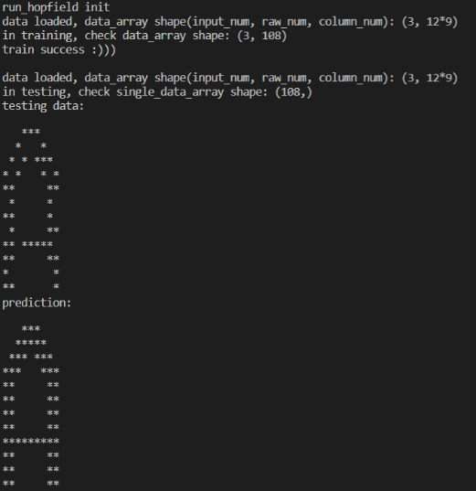 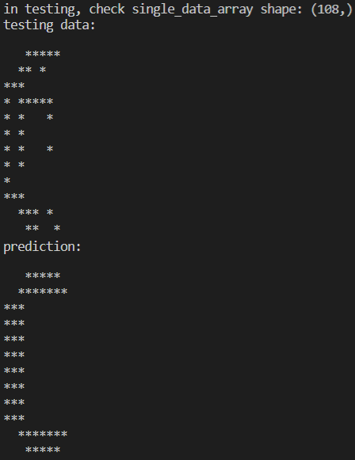 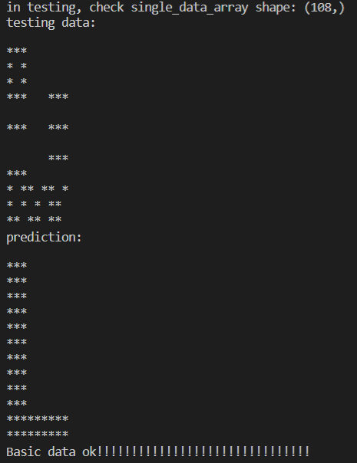

Bonus資料集：

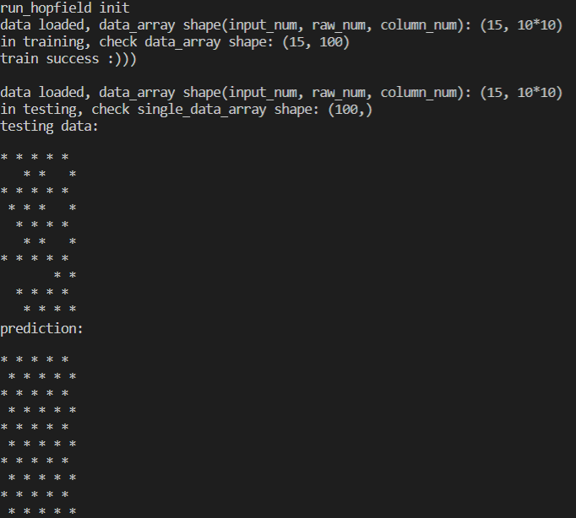 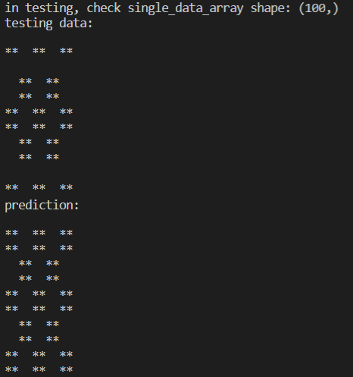 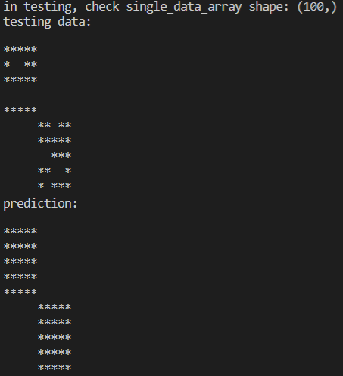

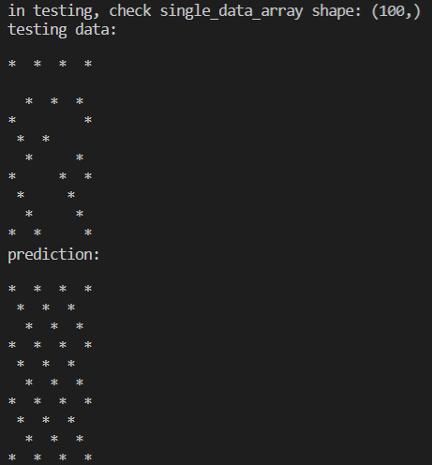 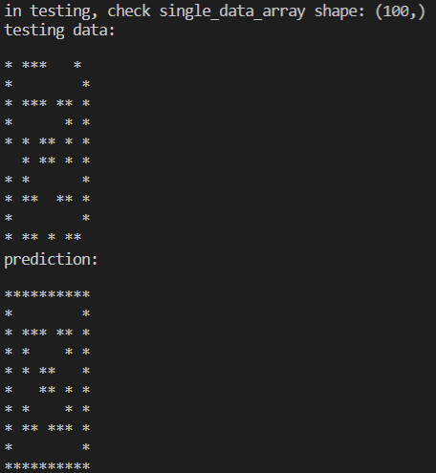 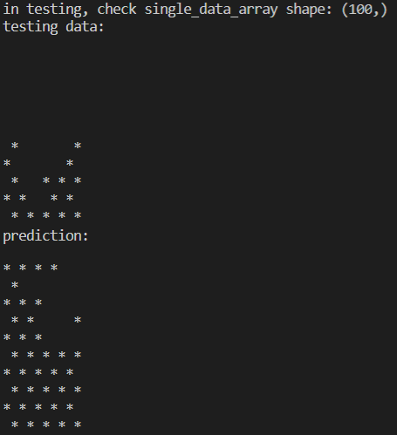

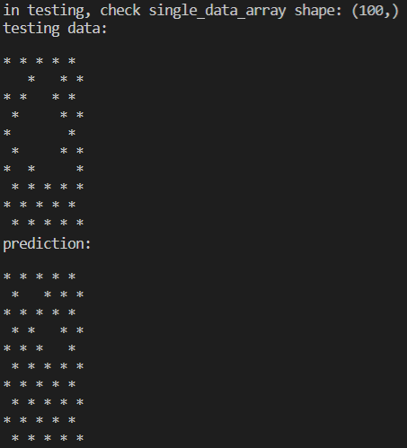 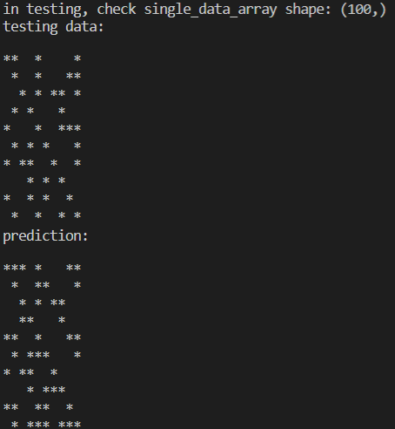 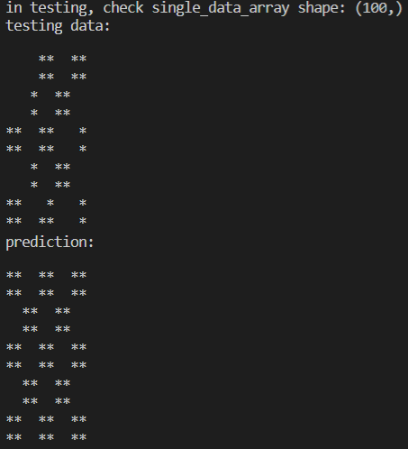

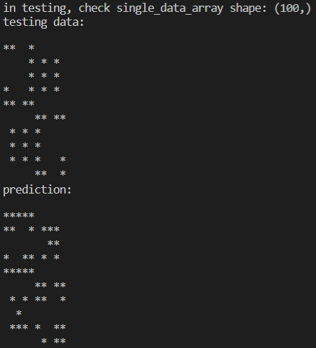 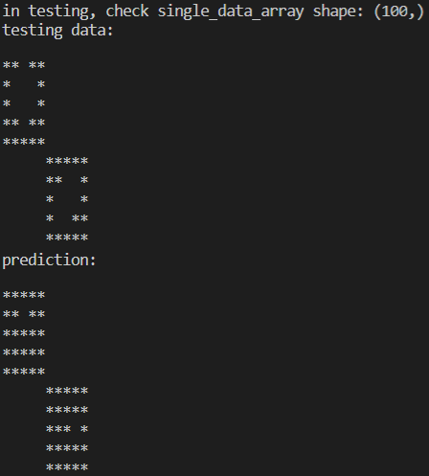 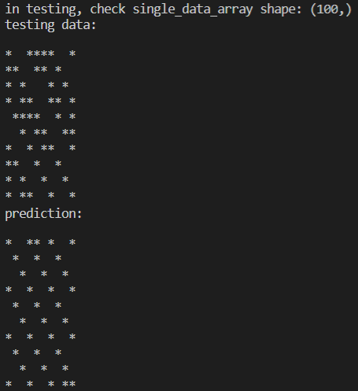

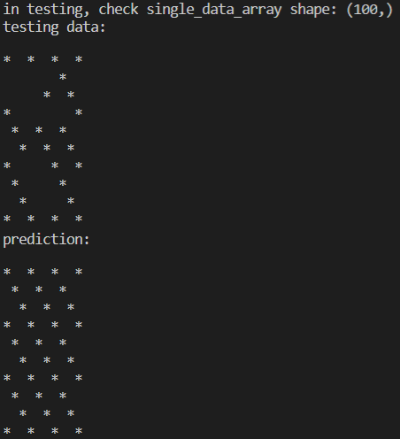 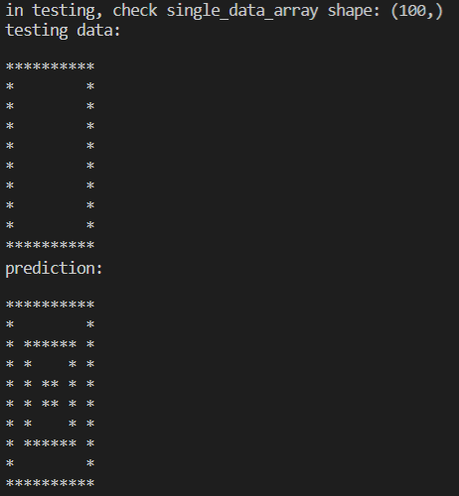 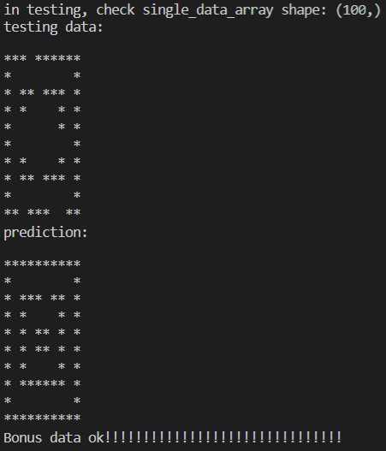

Noise資料集(加分題自行加入雜訊)：

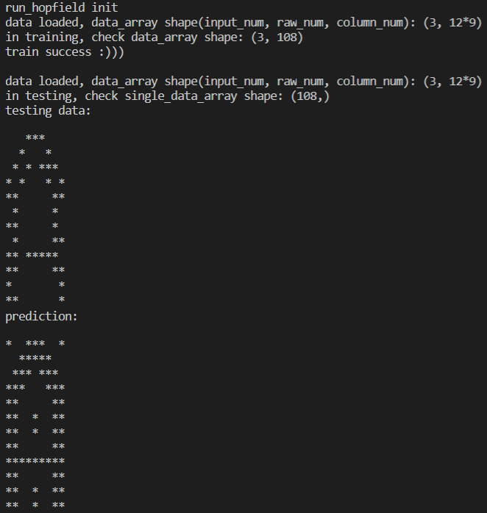 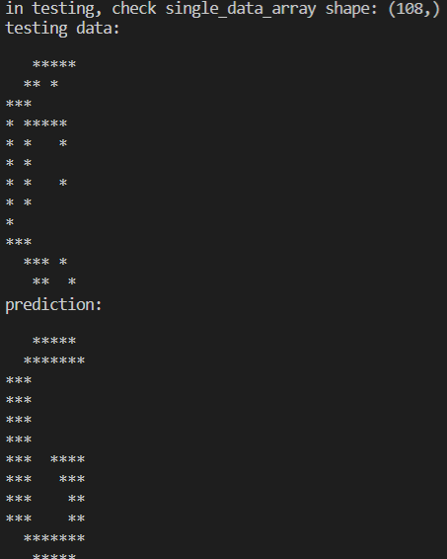 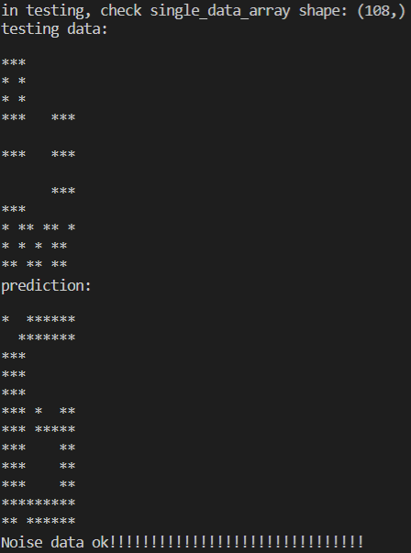

1. 實驗結果分析及討論。

以上三個資料集以Basic資料集最為準確，基本上都完全回想起訓練資料，而Noise次之，Bonus最差，但是這樣直接比較並不能很好的評斷模型，畢竟輸入的矩陣大小不同請需記憶的類型也增加許多(訓練資料種類從3類變成15類)，但總的來說都有很不錯的回想能力。

主要我在權重調整上用的是Kronecker product(克羅內克積)的方法，這是兩個任意大小的矩陣間的運算，經過文獻查閱可以提升此網路的性能。

1. 如有加分項目，請在報告中說明。

加分項目：

* + 1. Bonus資料集成功
    2. 自行將訓練資料集加入雜訊，並能夠正確回想(Noise資料集)